Examen provincial — Chefchaouen — 2016
Matemáticas — Enunciado traducido al castellano
I. Actividades numéricas (16 puntos)
- Coloca y calcula: 1536,16 + (33,56 − 16,06) ; 7563 × 18,6 ; 366 ÷ 12,2.
- Ordena de forma decreciente usando el símbolo adecuado: 22,02 ; 12 ; 12,22 ; 12,12 ; 41/3.
- Calcula y simplifica: (2/3 + 7/3) × (2 − 5/4).
- En tu escuela se presentaron 300 alumnos y alumnas al examen de certificado de estudios primarios. Si la nota mínima para aprobar se fijó en 10/5 y la alcanzaron 216 alumnos, ¿cuál es el porcentaje de éxito de tu escuela?
II. Geometría (11 puntos)
- Usa los instrumentos adecuados para construir un ángulo agudo de vértice O y medida 35°.
- Construye una circunferencia C de centro O y radio 2 cm. Construye dos puntos M y N de la circunferencia de modo que el triángulo OMN sea equilátero.
- Construye el simétrico del triángulo ABC mediante simetría axial usando la cuadrícula.
- Un agricultor posee un campo rectangular de 500 m de largo y 200 m de ancho. Sembró la mitad con trigo, un cuarto con cebada y dejó el resto sin cultivar. Calcula en hectáreas la superficie cultivada.
Figura de referencia del ejercicio de simetría.
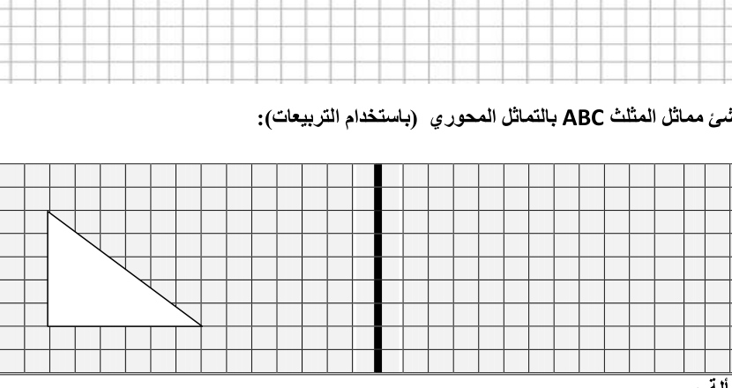
III. Transformaciones y medida (13 puntos)
- Convierte: 3,5 m + 5,5 cm = … dm.
- Convierte: 176 kg + 15 hg = … dag.
- Convierte: 136,50 km² + 512 a = … ha.
- Convierte: 70 dl + 55 dm³ = … l.
- Durante la temporada de recogida de aceituna, un agricultor llenó aceite en barriles cilíndricos de radio 20 cm y altura igual al triple del radio. Si llenó 5 barriles de aceite de oliva, ¿qué cantidad de aceite obtuvo en litros?

